**成都海光集成电路设计有限公司**

**系统软件部**

**PCIe错误注入工具转测试版本说明书**

|  |  |  |
| --- | --- | --- |
| 文件编号： | |  |
| 文档状态：  ■ 草稿  □ 正式发布  □正在修改 | 文档编号： |  |
| 密级： | ■普通 |
| 编写： |  |
| 审核： |  |
| 审批： |  |
| 文档保存状态： | □受控 □作废保留 |

系统软件部 SV*项目组*

**修订历史**

|  |  |  |  |  |
| --- | --- | --- | --- | --- |
| 修订前版本 | 修订内容 | 完成日期 | 修订人 | 修订后版本 |
|  | 创建文档 | 2020/01/15 | 林佳森 | V1.0 |
|  |  |  |  |  |
|  |  |  |  |  |
|  |  |  |  |  |
|  |  |  |  |  |
|  |  |  |  |  |
|  |  |  |  |  |
|  |  |  |  |  |
|  |  |  |  |  |
|  |  |  |  |  |
|  |  |  |  |  |
|  |  |  |  |  |
|  |  |  |  |  |

注：“草稿”状态的文档版本为0.Y.Z，Y≥0，Z>0，Y、Z的数值不断累加；

“正式发布”状态的文档版本为X.Y，X≥1，Y≥0，且X、Y值不断累加；

“正在修改”状态的文档指对“正式发布”后的文档进行修改，文档版本为X.Y.Z，其中X.Y同修改之前的文档版本号，Z>0，Z的数值不断累加。

目录

1. 术语 4

2. 版本说明 4

2.1. 版本号 4

2.2. 解决问题 4

2.3. 使用限制 5

2.4. 遗留问题 8

3. 自验报告 8

3.1. 版本号查询 8

3.2. Usage 帮助 8

3.3. 显示系统中所有的设备 9

3.4. 显示系统中所有的HYGON设备 9

3.5. 显示系统中所有的GPP桥 10

3.6. 注入lcrc_tx 10

3.7. 注入lcrc_rx 11

3.8. 注入ecrc_rx 12

3.9. 注入ecrc_tx 13

3.10. 注入acs_fatal 14

3.11. 注入acs_nonfatal 14

# 术语

|  |  |
| --- | --- |
| 缩略词 | 定义 |
| ACS | Access Control Services. |
| AER | Advanced Error Reporting. A component of the PCIe specification. |
| DF | Data Fabric. On-chip coherent interconnect. |
| DPC | Downstream Port Containment. A component of the PCIe specification. |
| ECRC | Transaction Layer end-to-end 32-bit CRC. |
| eDPC | Enhanced Downstream Port Containment. A component of the PCIe specification. |
| EP | EndPoint |
| HP | HotPlug |
| IOHUB | Input Output Hub. |
| LCRC | Data Link Layer 32-bit CRC |
| NBIF | New PCIe Bus Interface. |
| NBIO | Northbridge Input Output |
| PCIe | PCI Express. |
| RAS | Reliability, availability and serviceability |
| RP | Root Port |

# 支持特性

|  |  |  |
| --- | --- | --- |
| PCIe LCRC | LCRC_RX | 需要BIOS和OS支持AER功能 |
| LCRC_TX | 需要BIOS和OS支持AER功能 |
| PCIe ECRC | ECRC_RX | 需要RP到EP的整个PCIe 链路支持ecrc功能，并且BIOS/OS使能ECRC |
| ECRC_TX | 需要RP到EP的整个PCIe 链路支持ecrc功能，并且BIOS/OS使能ECRC |
| ACS | ACS Fatal | 需要BIOS和OS支持ACS功能 |
| ACS Non_Fatal | 需要BIOS和OS支持ACS功能 |

注意：注入错误时需要RP和EP之间的PCIe链路是linkup的，且EP没有从PCIe系统中remove掉（DPC、AER进行修复、HP进行热插拔或者手动remove，都会把EP从PCIe系统中remove掉）。

EP推荐使用下面两种：

Intel Corporation I210 Gigabit Network Connection

Intel Corporation I350 Gigabit Network Connection

# 版本说明

## 版本号

命令：./pcieinject

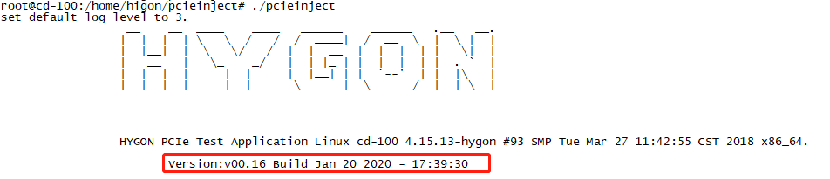

## 解决问题

相比较上一个发布版本v00.15解决了如下问题：

1. 增加重试次数和重试时间间隔的参数
2. 增加注错成功和注错失败的打印命令帮助

# 自验

## 单板

52D16（2 socket 2 die），代码兼容所有硬件形态

## 查询版本号



命令：./pcieinject

## Usage 帮助

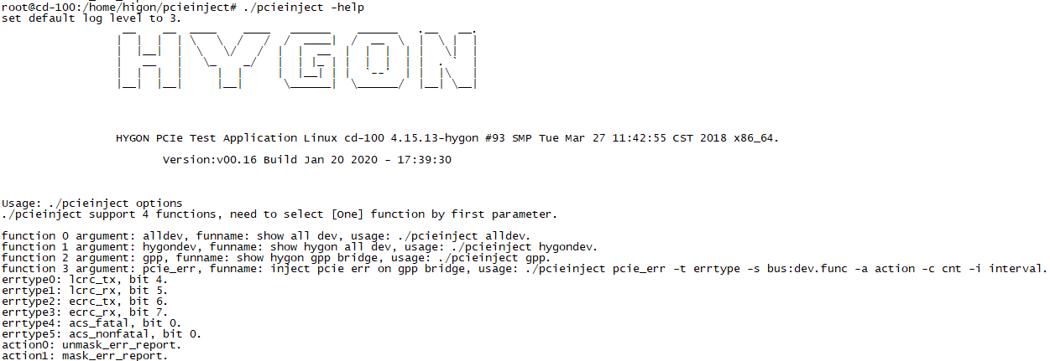

命令：./pcieinject -help

## 显示系统中所有的设备

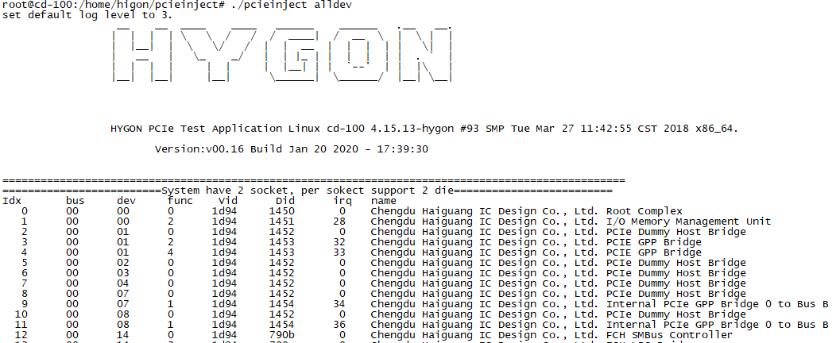

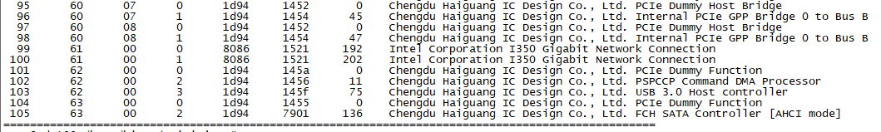

命令：./pcieinject alldev

## 显示系统中所有的HYGON设备

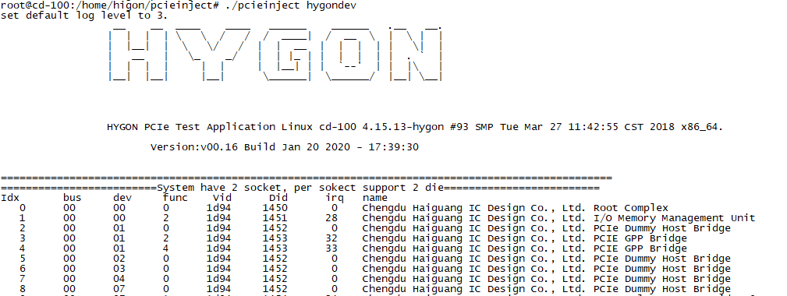

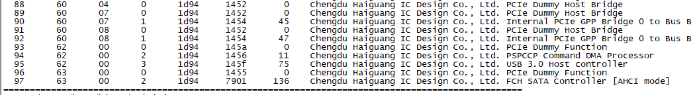

命令：./pcieinject hygondev

## 显示系统中所有的GPP桥及GPP桥下接设备

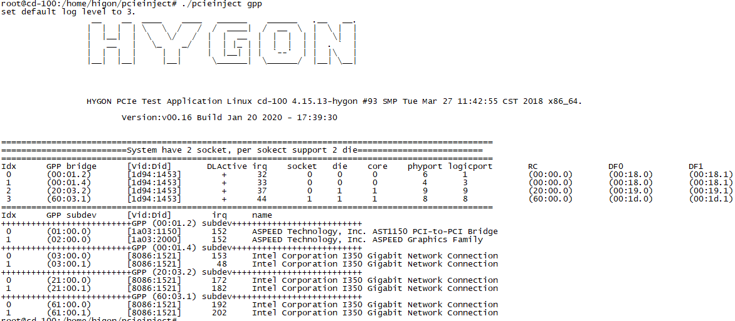

命令：./pcieinject gpp

## 注入lcrc_tx

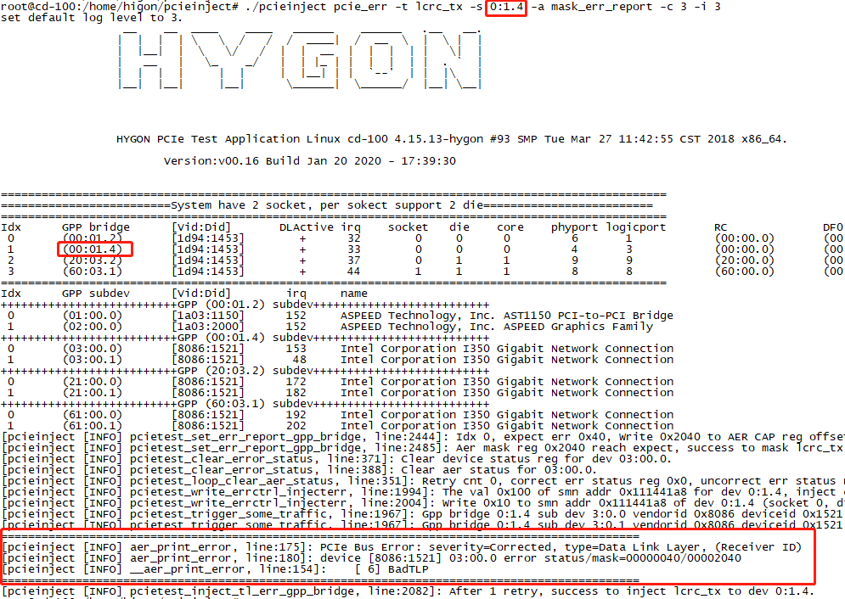

1、通过命令：./pcieinject gpp显示出系统中所有linkup的GPP桥

2、往对对应GPP桥注入对应错误，-s 后面参数就是GPP bridge对应的bus:device.function。-c 注错重试次数，-i 注错重试时间间隔

命令：./pcieinject pcie_err -t lcrc_tx -s 0:1.4 -a mask_err_report -c 3 -i 3

## 注入lcrc_rx

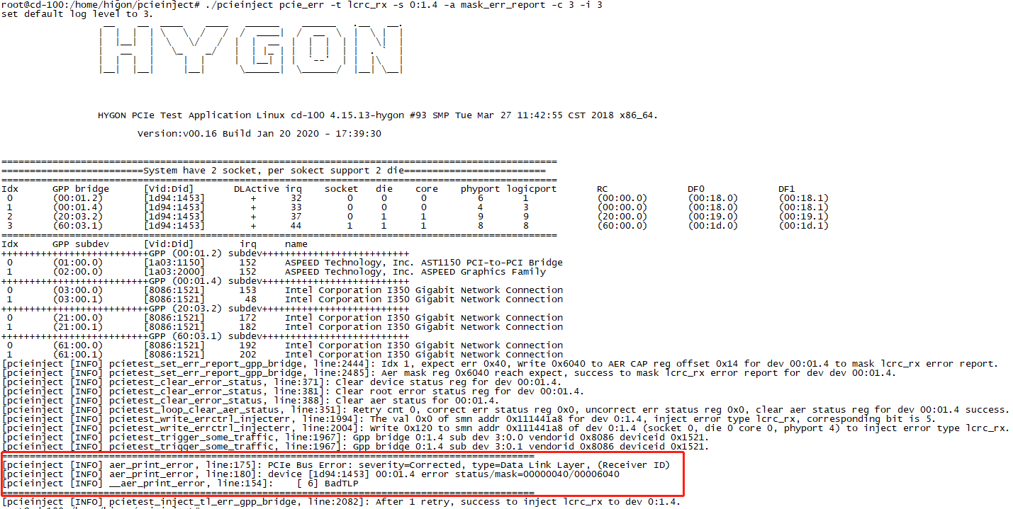

1、通过命令：./pcieinject gpp显示出系统中所有linkup的GPP桥

2、往对对应GPP桥注入对应错误，-s 后面参数就是GPP bridge对应的bus:device.function。-c 注错重试次数，-i 注错重试时间间隔

命令：./pcieinject pcie_err -t lcrc_rx -s 0:1.4 -a mask_err_report -c 3 -i 3

## 注入ecrc_rx

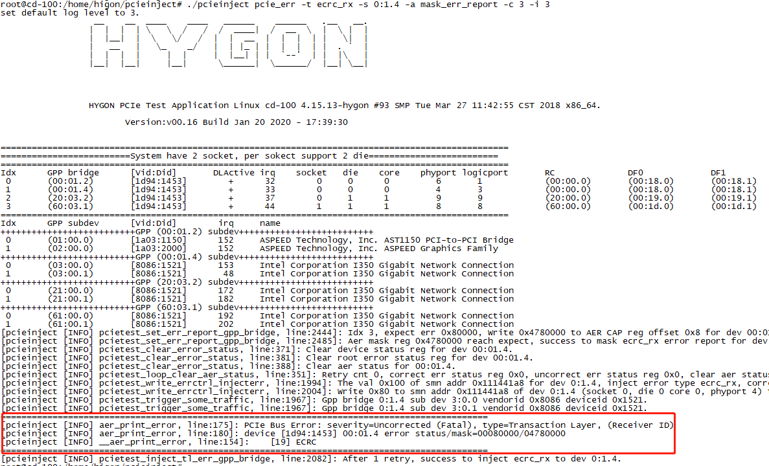

1、通过命令：./pcieinject gpp显示出系统中所有linkup的GPP桥

2、往对对应GPP桥注入对应错误，-s 后面参数就是GPP bridge对应的bus:device.function。-c 注错重试次数，-i 注错重试时间间隔

命令：./pcieinject pcie_err -t ecrc_rx -s 0:1.4 -a mask_err_report -c 3 -i 3

备注：ecrc错误是整个pcie链路上端到端的crc校验，注入错误前请检查RP-Switch-EP是否支持ecrc。

## 注入ecrc_tx

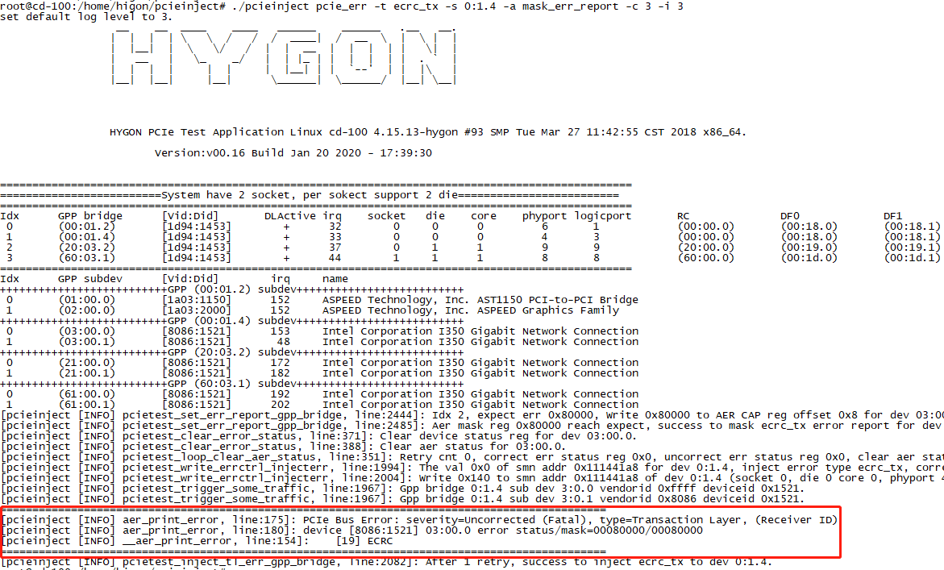

1、通过命令：./pcieinject gpp显示出系统中所有linkup的GPP桥。

2、往对对应GPP桥注入对应错误，-s 后面参数就是GPP bridge对应的bus:device.function。-c 注错重试次数，-i 注错重试时间间隔。

命令：./pcieinject pcie_err -t ecrc_tx -s 0:1.4 -a mask_err_report -c 3 -i 3

备注：ecrc错误是整个pcie链路上端到端的crc校验，注入错误前请检查RP-Switch-EP是否支持ecrc。

## 注入acs_fatal

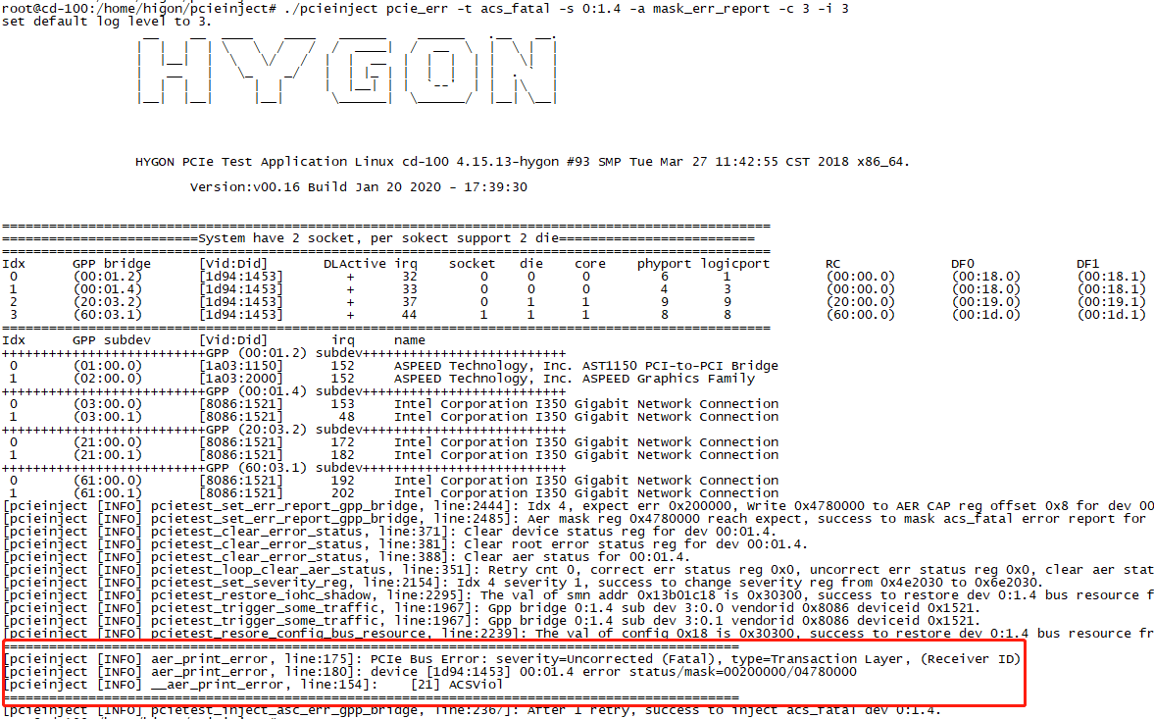

1、通过命令：./pcieinject gpp显示出系统中所有linkup的GPP桥。

2、往对对应GPP桥注入对应错误，-s 后面参数就是GPP bridge对应的bus:device.function。-c 注错重试次数，-i 注错重试时间间隔。

命令：./pcieinject pcie_err -t acs_fatal -s 0:1.4 -a mask_err_report -c 3 -i 3

备注：ACS violation依赖于下面网卡发送memory请求，一次注入有可能网卡没有发包。

## 注入acs_nonfatal

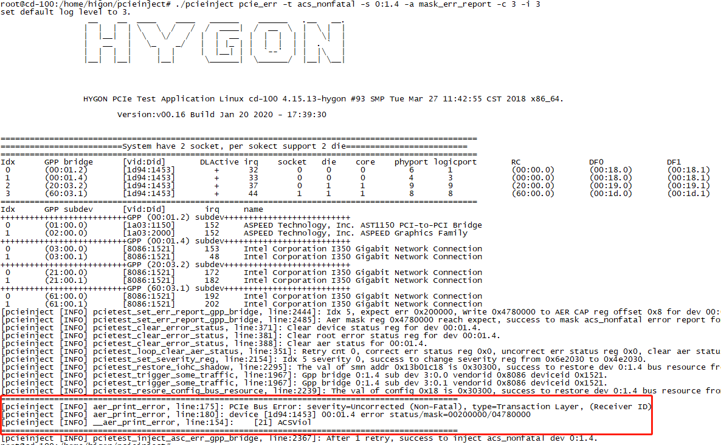

1、通过命令：./pcieinject gpp显示出系统中所有linkup的GPP桥。

2、往对对应GPP桥注入对应错误，-s 后面参数就是GPP bridge对应的bus:device.function。-c 注错重试次数，-i 注错重试时间间隔。

命令：./pcieinject pcie_err -t acs_nonfatal -s 0:1.4 -a mask_err_report -c 3 -i 3

备注：ACS violation依赖于下面网卡发送memory请求，一次注入有可能网卡没有发包。